Pozdravljen/a!

Ta teden se bomo naučili nekaj o razmnoževanju rastlin. Na učni list sem ti zapisala ključne stvari, vmes pa najdeš tudi **naloge**, ki so označene s tem simbolom .

Več o razmnoževanju rastlin pa si preberi v **učbeniku na straneh 95-97**.

**Rešen učni** list mi **do konca tedna pošlji** na e-mail naslov [manca.leskovec@gmail.com](mailto:manca.leskovec@gmail.com) lahko tudi petra.usaj@-sturje.si.

Piši mi tudi, če boš potreboval/a pomoč ali imel/a kakšno vprašanje.

Uspešno reševanje! 😊



Tako rastline kot živali morajo za obstanek vrste imeti **potomce**. Zato se **razmnožujejo**. Če se ne bi razmnoževale, bi vrste izumrle. Rastline se razmnožujejo na dva načina: **spolno** in **nespolno**. Nespolnemu razmnoževanju pravimo tudi **vegetativno** razmnoževanje.

1. **SPOLNO RAZMNOŽEVANJE**

* Za spolno razmnoževanje sta potrebni **dve rastlini**.
* **Potomec** nastane z **združitvijo moške in ženske spolne celice**.
* Potomec ima **kombinacijo lastnosti obeh starševskih** **rastlin**.

Več o spolnem razmnoževanju se bomo naučili kasneje.

1. **NESPOLNO RAZMNOŽEVANJE**

* Potomec se razvije iz **ene starševske rastline**.
* Potomec ima **enak dedni material** kot starševska rastlina.

Na spodnji sliki je prikazano spolno in nespolno razmnoževanje plazeče zlatice.

SPOLNO RAZMNOŽEVANJE

V cvetu se razvije seme. V njem je kalček. .

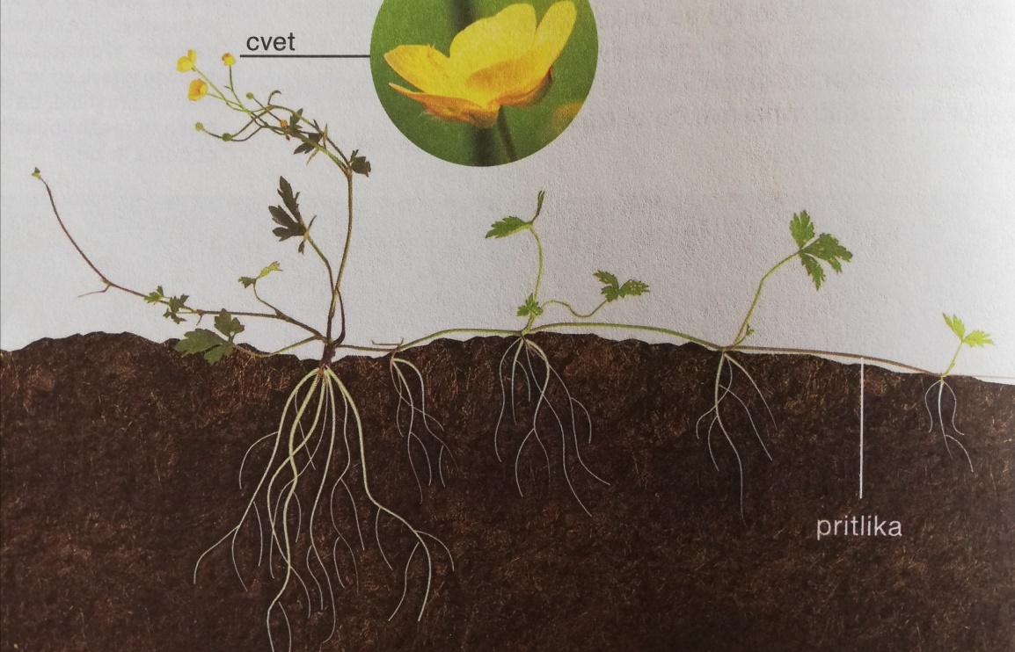

PRITLIKA

NESPOLNO RAZMNOŽEVANJE

Ta rastlina se nespolno razmnožuje s PRITLIKAMI – plazečimi stebelci. Te se ukoreninijo in poženejo liste.

cvet

1. **PRIMERI NESPOLNEGA RAZMNOŽEVANJA PRI RASTLINAH**

* S ***pritlikami*** se nespolno razmnožuje tudi **jagodnjak**.

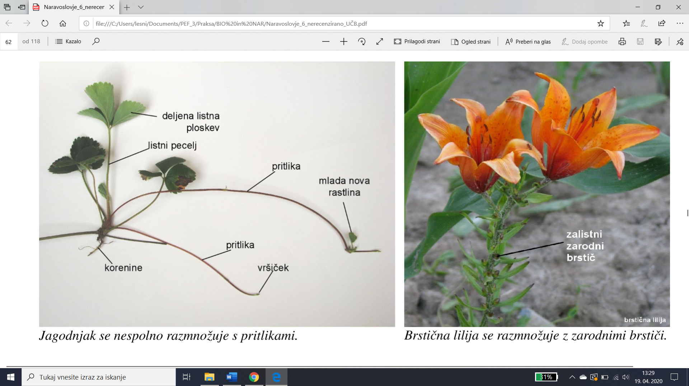

* Pri čebuli, tulipanu in drugih **rastlinah s čebulico** se razvijejo **zarodni brstiči**, ki zrastejo v novo rastlino.

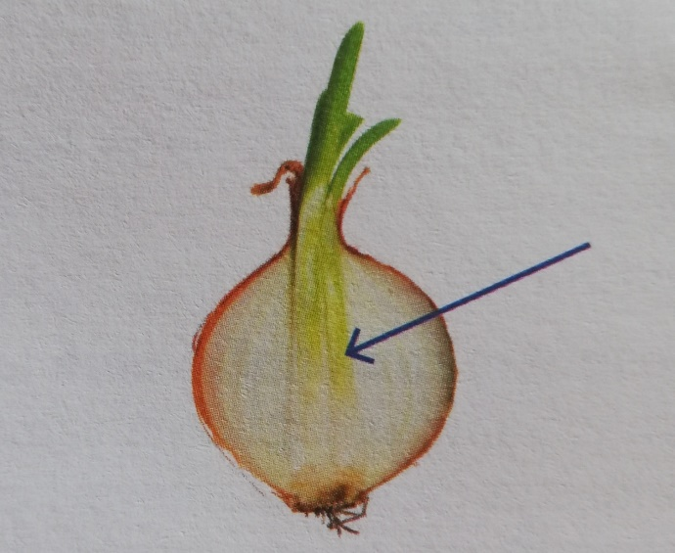

ZARODNI BRSTIČ

**NALOGA:** Navedi še **dva primera** rastlin, ki se nespolno razmnožujejo z **zarodnimi brstiči**.

__________________________ __________________________

* Rastline se nespolno razmnožujejo tudi z **gomolji.**

**NALOGA**: Poišči **primer** rastline, ki se nespolno razmnožuje z gomolji.

____________________________________________________________

* **Praprotnice in mahovi** se nespolno razmnožujejo s **trosi**, ki nastanejo v **trosovnikih**.

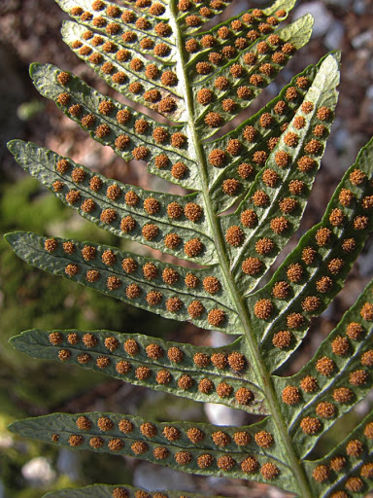

TROSOVNIK PRAPROTI

* 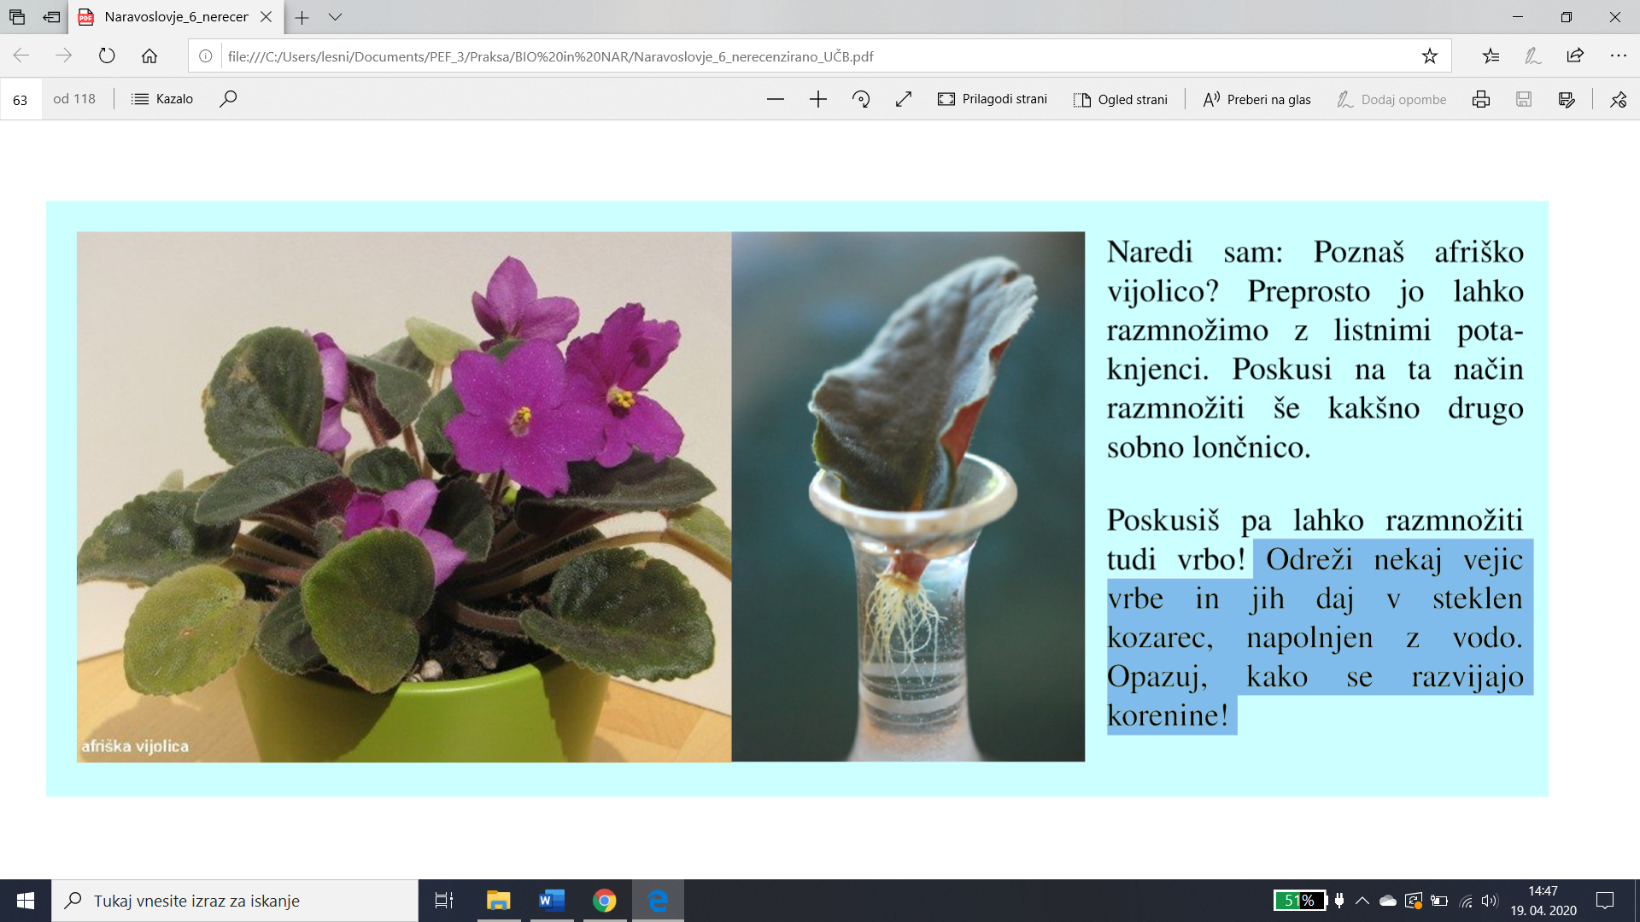Veliko okrasnih rastlin doma razmnožujemo s **potaknjenci.** Potaknjenec je z rastline odrezan poganjek, ki v ugodnih razmerah požene nadomestne korenine.

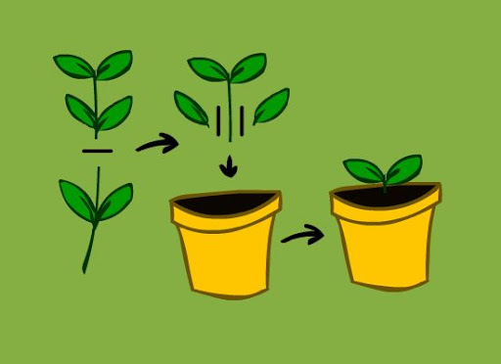

Prikaz, kako naredimo potaknjenec

Potaknjenec afriške vijolice

**NALOGA:** V **učbeniku** si na strani **96** preberi o prednostih in slabostih nespolnega razmnoževanja. **Izpiši vsaj eno prednost in eno slabost.**

|  |  |
| --- | --- |
| **PREDNOSTI** | **SLABOSTI** |
|  |  |

**DODATNA DEJAVNOST – kdor želi**

Če želiš, lahko poskusiš doma nespolno razmnožiti kakšno rastlino. Tukaj imaš nekaj idej.

* Z ostrimi škarjami odreži list **afriške vijolice** in ga daj v kozarec z vodo tako, da bo listni pecelj v vodi, listna ploskev pa v celoti nad vodno gladino. Opazuj, kako iz peclja s časom začno poganjati korenine.
* **Strok česna** daj v lonček z vlažno zemljo. Opazuj, po kolikem času iz stroka požene nova rastlina.
* Odreži nekaj **vejic vrbe** in jih daj v steklen kozarec, napolnjen z vodo. Opazuj, kako se bodo razvijale korenine.



Zelo bom vesela, če mi boš na e-mail naslov [manca.leskovec@gmail.com](mailto:manca.leskovec@gmail.com) poslal tudi fotografijo dejavnosti.